Міністерство освіти і науки України

Національний технічний університет України

«Київський політехнічний інститут ім. Ігоря Сікорського»

Факультет інформатики та обчислювальної техніки

Кафедра обчислювальної техніки

**ЛАБОРАТОРНА РОБОТА № 1**

з дисципліни «Комп’ютерна електроніка» на тему

«RC і CR ланцюги»

ВИКОНАЛА:

студентка ІІ курсу ФІОТ

групи ІО-64

Бровченко Анастасія

Залікова – 6403

Бригада №4

ПЕРЕВІРИВ:

ст.вик. Виноградов Ю. М.

Київ – 2017

**Завдання**

Розрахувати та зібрати RC та CR ланцюги із заданою частотою зрізу. Величина R задана згідно варіанту, а величина C визначається із формули частоти зрізу.

Частота зрізу визначається за формулою

fзр = 1000 (Nбр Nгр + 1) [Гц],

де Nбр – номер бригади, Nгр – номер групи.

Опір резистора визначається за формулою

R=100 (Nбр Nгр + 1) [Ом].

Параметри для синусоїдального та імпульсного джерела напруги: амплітуда – 10 В, частота – 10 КГц. Підключити джерела синусоїдальної та імпульсної напруги до входу схеми по черзі, та для кожної із схем (RC і CR) виконати наступні завдання:

= Побудувати графік вхідної та вихідної напруги (перехідна характеристика).

= Побудувати амплітудно-частотну та фазо-частотну характеристику.

**Розрахунки**

fзр = 1000 (4 64 + 1) = 257 [кГц]

R=100 (4 64 + 1) = 25,7 [кОм]

За формулою знайдемо значення величини конденсатора: (пФ).

**Ланцюги з синусоїдальним джерелом**

RC

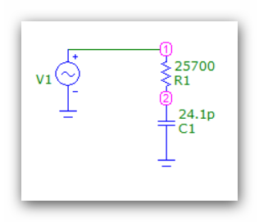

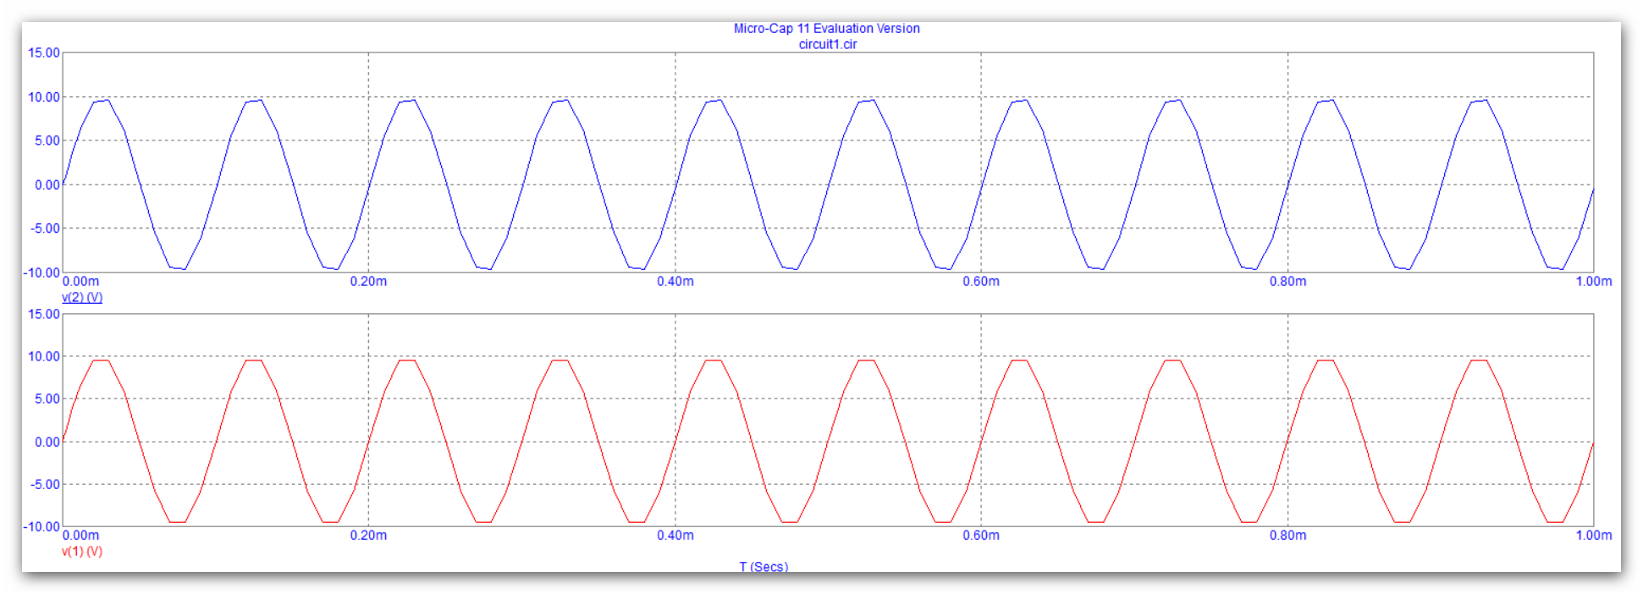

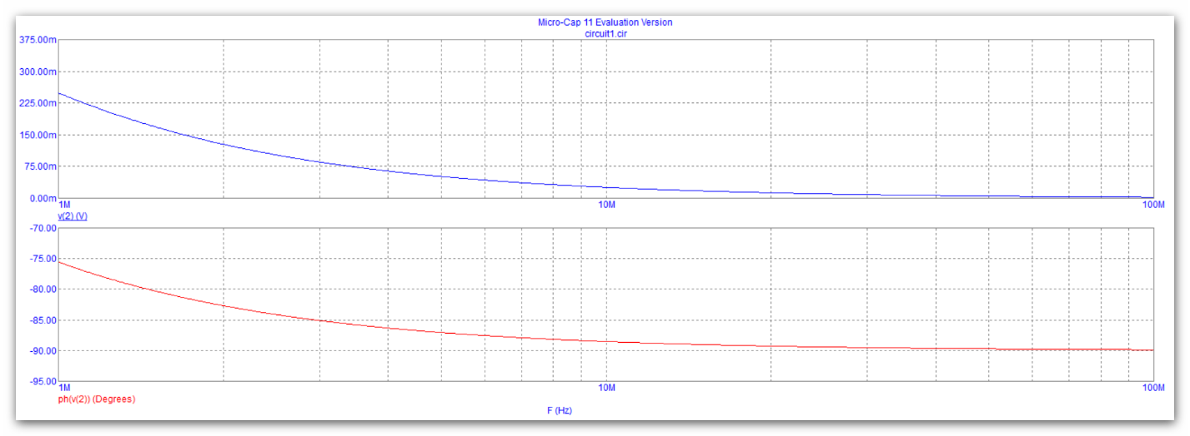

CR

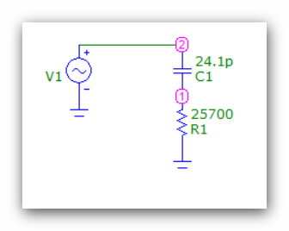

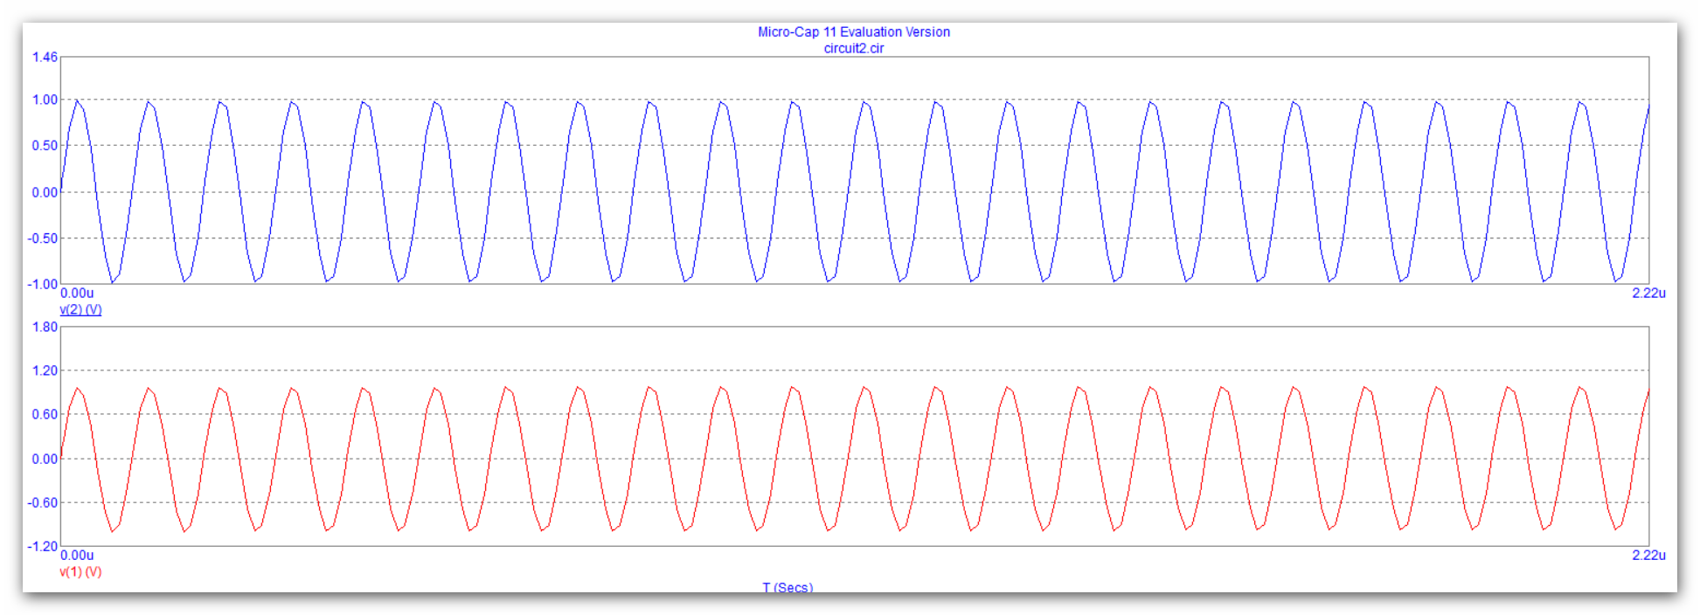

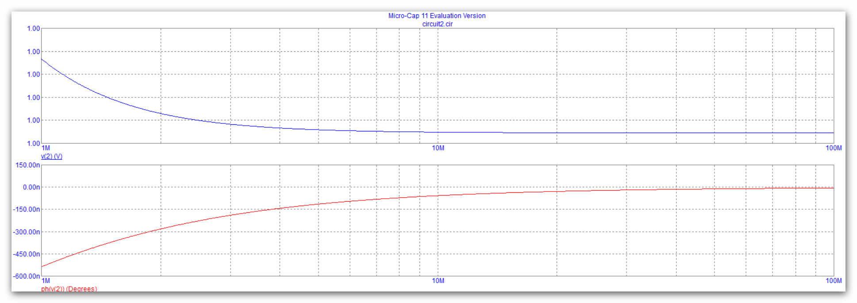

**Ланцюги з імпульсним джерелом**

RC

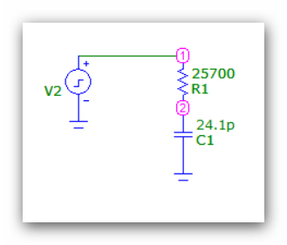

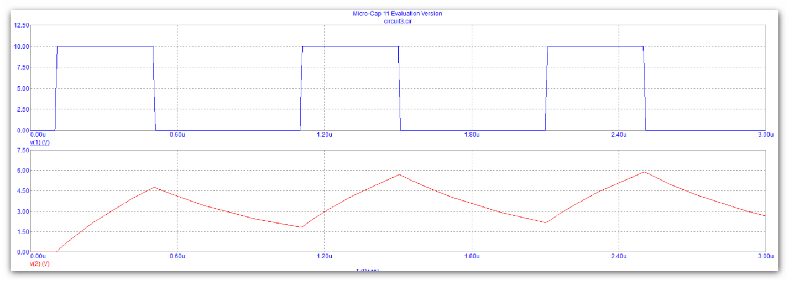

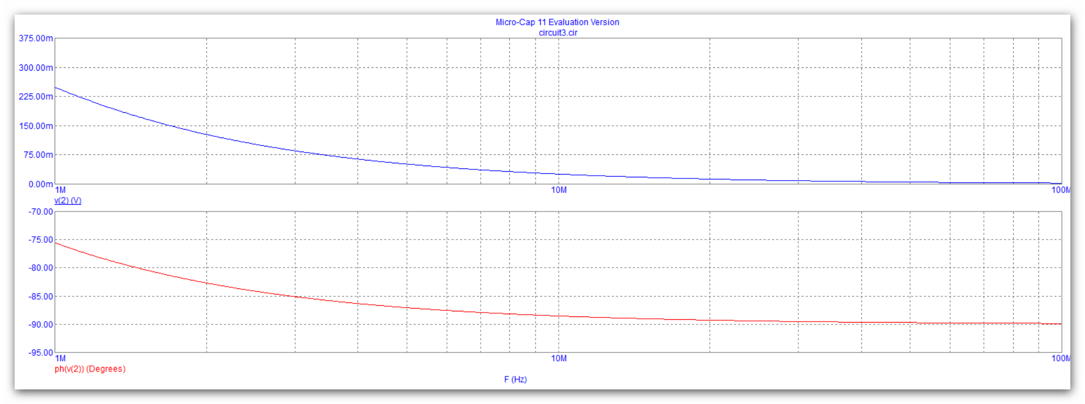

CR

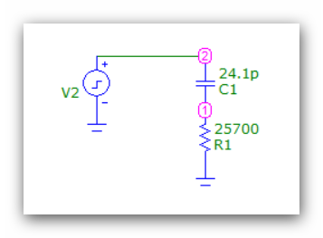

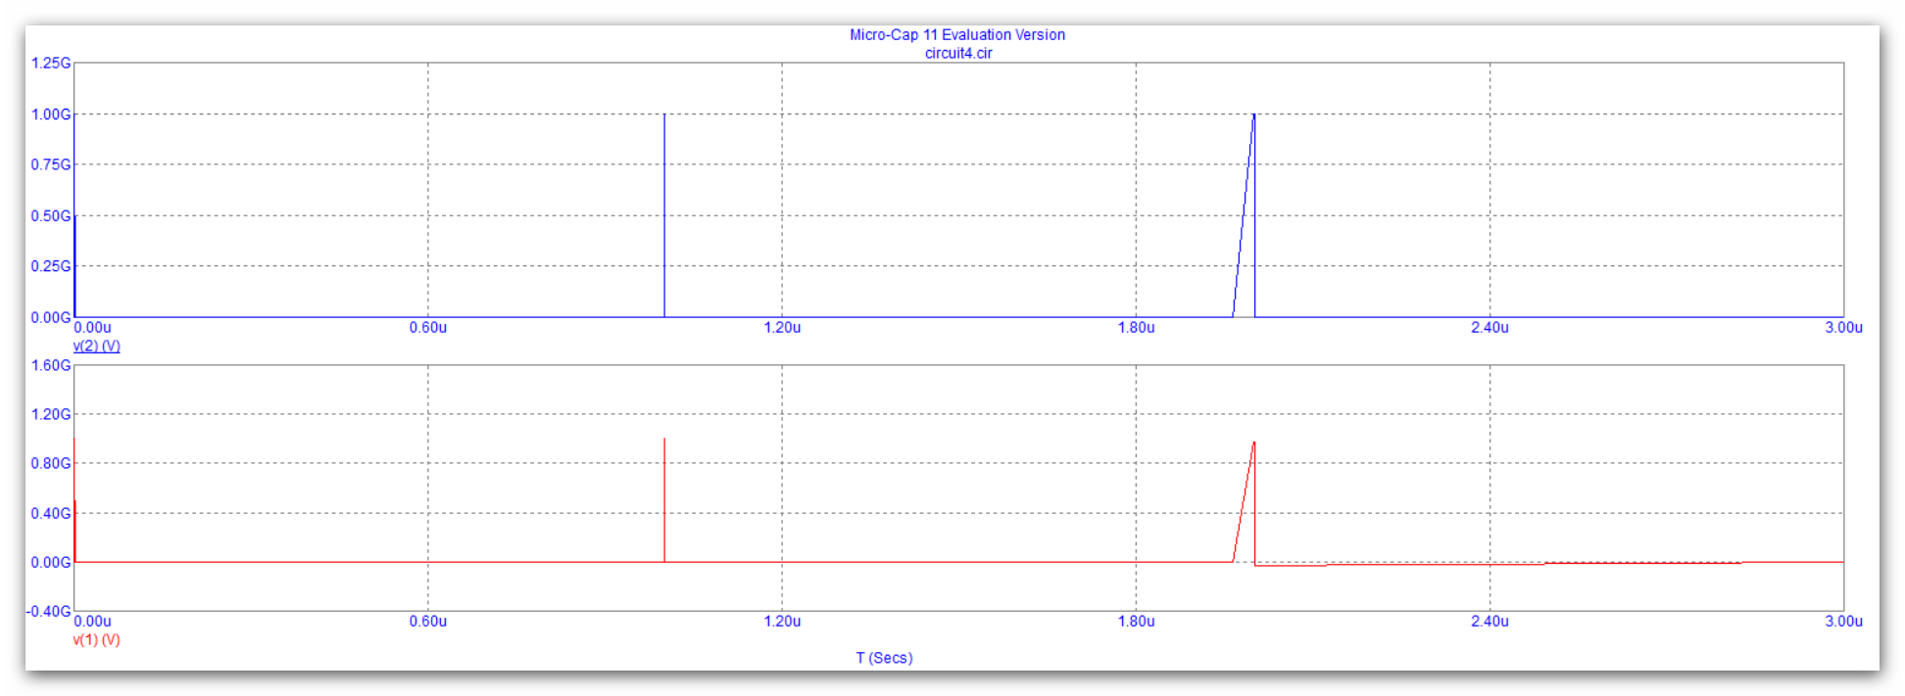

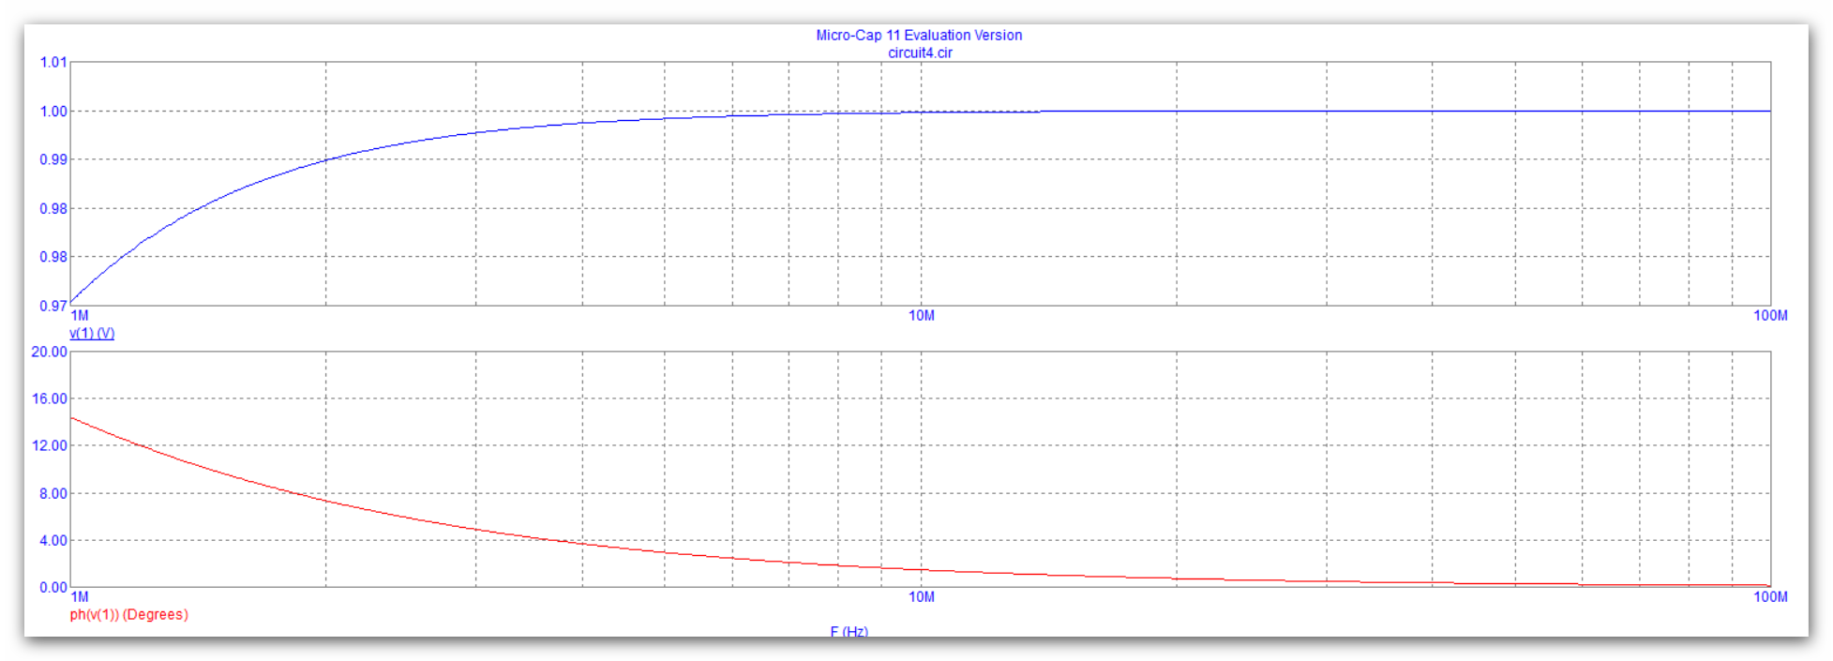

**Висновок**

Виконавши цю лабораторну роботу, ми ознайомилися з програмою моделювання електронних схем MicroCad11. Здобули навички роботи з нею. Зібрали RC і CR ланцюги з синусоїдальним та імпульсивним джерелом, а також згенерували їхні графіки.